**TRƯỜNG ĐẠI HỌC CÔNG NGHỆ GIAO THÔNG VẬN TẢI**

**KHOA CÔNG NGHỆ THÔNG TIN**

**🙤-----------------🙦**

**BÁO CÁO BÀI TẬP LỚN MÔN HỌC**

**LẬP TRÌNH TRÊN MÔI TRƯỜNG WEB**

**ĐỀ TÀI:**

**XÂY DỰNG WEBSITE ĐẶT ĐỒ ĂN NHÀ HÀNG**

|  |  |
| --- | --- |
| **GIẢNG VIÊN HƯỚNG DẪN:** | **VŨ DUY TÙNG** |
| **SINH VIÊN THỰC HIỆN:** | **MẠC ĐỨC ANH**  **NGUYỄN ĐỨC ANH**  **NGUYỄN NGỌC TOÀN**  **TRẦN HỮU LONG**  **PHẠM TRUNG DŨNG** |
| **LỚP:** | **74DCTT24** |

**HÀ NỘI - 2025**

**NHẬN XÉT ĐÁNH GIÁ**

**…………………………………………………………………………………………………………………………………………………………………………………………………………………………………………………………………………………………………………………………………………………………………………………………………………………………………………………………………………………………………………………………………………………………………………………………………………………………………………………………………………………………………………………………………………………………………………………………………………………………………………………………………………………………………………………………………………………………………………………………………………………………………………………………………………………………………………………………………………………………………………………………………………………………………………………………………………………………………………………………………………………………………………………………………………………………………………………………………………………………………………………………………………………………………………………………………………………………………………………………………………………………………………………………………………………………………………………………………………………………………………………………………………………………………………………………………………………………………………………………………………………………………………………………………………………………………………………………………………………………………………………………………………………………………………………………………………………………………………………………………………………………………………………………………………………………………………………………………………………………………………………………………………………………………………………………………………………………………………………………………………………………………………………………………………………………………………………………………………………………………………………………………………………………………………………………………………………………………………………………………………………………………………………………………………………………………………………………………………………………………………………………………………………………………………………………………………………………………………………………………………………………………………………………………………………………………………………………………………………………………………………………………………………………………………………………………………………………………………………………………………………………………………………………………………………………………………………………………………**

**PHÂN CÔNG NHIỆM VỤ CÁC THÀNH VIÊN**

|  |  |  |  |
| --- | --- | --- | --- |
| **STT** | **Họ và tên** | **Nhiệm vụ** | **Chức vụ** |
| 1 | Mạc Đức Anh | Viết csdl, slide tổng thể và làm giao diện, chức năng trang chủ, đặt món, thanh toán | Nhóm trưởng |
| 2 | Nguyễn Đức Anh | Làm giao diện và chức năng trang đăng nhập, đăng ký, đăng xuất của admin, user và quên mật khẩu | Thành viên |
| 3 | Nguyễn Ngọc Toàn | Làm giao diện và chức năng trang thông tin đặt hàng, voucher và tổng hợp nội dung | Thành viên |
| 4 | Trần Hữu Long | Làm giao diện và chức năng trang thông tin user, nhà hàng, món ăn và tổng hợp nội dung | Thành viên |
| 5 | Phạm Trung Dũng | Khao sát dữ liệu thực tế, làm giao diện và chức năng trang lịch sử đơn hàng, sửa thông tin người dùng và tổng hợp nội dung | Thành viên |

**MỤC LỤC**

LỜI NÓI ĐẦU 1

CHƯƠNG I: GIỚI THIỆU VỀ ĐỀ TÀI 2

1. Lí do chọn đề tài 2

2. Ưu, nhược điểm của trang website đặt đồ ăn nhà hàng 2

3. Khảo sát các trang web 4

CHƯƠNG II: PHÂN TÍCH THIẾT KẾ, CÁC TÁC NHÂN CỦA TRANG WEB 5

1. Mô tả chức năng cơ bản của trang web 5

2. Các tác nhân 5

3. Các thành phần chính của trang web 6

CHƯƠNG 3: MÔ TẢ CƠ SỞ DỮ LIỆU 7

1. Bảng 1: users 7

2. Bảng 2: admin 7

3. Bảng 3: restaurants 8

4. Bảng 4: voucher 9

5. Bảng 5: dishes 9

6. Bảng 6: oder_status 9

7. Bảng 7: user_orders 10

8. Bảng 8: detail_orders 10

9. Bảng 9: momo 11

CHƯƠNG IV: HÌNH ẢNH TRANG WEB ĐÃ LÀM 12

1. Trang admin 12

2. Trang user 15

3. Trang đặt hàng 17

PHẦN KẾT LUẬN 21

TÀI LIỆU THAM KHẢO 22

# LỜI NÓI ĐẦU

Trong bối cảnh công nghệ thông tin ngày càng phát triển, việc ứng dụng công nghệ vào các lĩnh vực kinh doanh trở thành một xu hướng tất yếu. Đặc biệt, xu hướng "Food Delivery" (giao đồ ăn trực tuyến) đang dần thay đổi thói quen ăn uống của thực khách, mang lại sự tiện lợi và hiệu quả trong việc kết nối giữa nhà hàng và khách hàng.

Dự án **"Xây dựng website đặt đồ ăn nhà hàng"** được thực hiện nhằm mục đích phát triển một nền tảng trực tuyến hỗ trợ việc kinh doanh ẩm thực, từ các món khai vị, món chính đến đồ uống và tráng miệng. Website không chỉ đóng vai trò là cầu nối giữa nhà hàng và thực khách mà còn tạo nên một không gian trải nghiệm ẩm thực số hiện đại, nơi hình ảnh món ăn kích thích vị giác và quy trình đặt món trở nên dễ dàng hơn bao giờ hết.

Báo cáo này sẽ trình bày chi tiết về quy trình xây dựng website, bao gồm phân tích yêu cầu, thiết kế giao diện người dùng, phát triển chức năng chính, và thử nghiệm hệ thống. Đồng thời, báo cáo cũng đánh giá các công nghệ được sử dụng, các khó khăn gặp phải trong quá trình thực hiện và giải pháp được áp dụng để hoàn thiện sản phẩm.

Chúng em hy vọng rằng bài làm này sẽ phản ánh được những kiến thức đã học và sự nỗ lực trong suốt quá trình học tập môn học. Đồng thời, nó cũng là cơ hội để chúng em rèn luyện kỹ năng thực hành và phát triển tư duy lập trình.

Chúng em xin chân thành cảm ơn **thầy Vũ Duy Tùng** đã hướng dẫn và hỗ trợ chúng tôi trong quá trình thực hiện đề tài này.

## CHƯƠNG I: GIỚI THIỆU VỀ ĐỀ TÀI

1. **Lí do chọn đề tài**

Trong thời đại công nghệ 4.0, dịch vụ ăn uống (F&B) đang trở thành một trong những lĩnh vực sôi động nhất trên môi trường số. Ẩm thực không chỉ là nhu cầu thiết yếu để duy trì sự sống mà còn là một nghệ thuật thưởng thức, phản ánh văn hóa và phong cách sống. Việc xây dựng một website đặt món không chỉ giúp nhà hàng mở rộng phạm vi phục vụ, tối ưu hóa quy trình vận hành mà còn mang lại sự tiện lợi tối đa cho thực khách khi muốn thưởng thức món ngon ngay tại nhà hoặc văn phòng.

Chúng em chọn đề tài này vì nó phù hợp với xu hướng chuyển đổi số mạnh mẽ của ngành dịch vụ hiện nay, đồng thời cung cấp cơ hội tuyệt vời để áp dụng các kiến thức đã học về phát triển web. Thông qua đề tài, chúng em có thể thực hành các kỹ năng quan trọng như phân tích quy trình nghiệp vụ nhà hàng, thiết kế giao diện trực quan (UI/UX), xây dựng các chức năng đặt món, thanh toán và triển khai hệ thống.

Ngoài ra, việc phát triển một website nhà hàng cũng tạo điều kiện để chúng em làm quen với việc xử lý các dữ liệu đặc thù như thực đơn, tình trạng món ăn, và quản lý đơn hàng theo thời gian thực. Đây là một chủ đề vừa gần gũi vừa mang tính thực tiễn cao.

1. **Ưu, nhược điểm của trang website đặt đồ ăn nhà hàng**

* **Ưu điểm:**
* **Tiện lợi cho khách hàng:**
* Khách hàng có thể xem thực đơn và đặt món mọi lúc, mọi nơi mà không cần đến trực tiếp nhà hàng.
* Hình ảnh món ăn trực quan, mô tả chi tiết thành phần giúp khách hàng dễ dàng lựa chọn ("ăn bằng mắt").
* Giúp khách hàng tiếp cận và sử dụng những voucher của nhà hàng giúp cho bữa ăn thêm phần trọn vẹn.
* **Tiếp cận khách hàng hiệu quả:**
* Tiếp cận được lượng lớn khách hàng văn phòng, giới trẻ - những người có nhu cầu đặt đồ ăn online cao.
* Dễ dàng triển khai các chương trình khuyến mãi (Flash sale, Combo) ngay trên trang chủ để kích cầu.
* **Tiết kiệm chi phí và tối ưu vận hành:**
* Giảm tải áp lực cho nhân viên phục vụ tại quán vào giờ cao điểm.
* Dễ dàng cập nhật sản phẩm mới, chương trình khuyến mãi mà không tốn chi phí in ấn hay quảng cáo truyền thống.
* **Cá nhân hóa trải nghiệm đặt món:**
* Ghi nhớ món ăn yêu thích hoặc lịch sử đặt hàng để gợi ý cho lần sau.
* Hỗ trợ tìm kiếm các món ăn phù hợp với khẩu vị khách hàng.
* **Xây dựng thương hiệu online:**
* Một website chỉn chu giúp nhà hàng trông chuyên nghiệp và uy tín hơn so với việc chỉ bán qua mạng xã hội.
* Dễ dàng tích hợp với các nền tảng mạng xã hội để quảng bá và tăng tương tác.
* **Nhược điểm:**
* **Khó khăn trong trải nghiệm thực tế:**
* Khách hàng không thể ngửi hay nếm thử món ăn trước khi mua, phụ thuộc hoàn toàn vào hình ảnh và mô tả.
* Món ăn giao đi có thể bị giảm chất lượng (nguội, đổ, mất độ giòn) so với ăn tại chỗ do quá trình vận chuyển.
* **Cạnh tranh cao:**
* Phải cạnh tranh gay gắt với các "ông lớn" giao đồ ăn (ShopeeFood, GrabFood, BeFood) và hàng ngàn nhà hàng khác.
* Đòi hỏi đầu tư vào quảng cáo và tối ưu SEO để nâng cao thứ hạng tìm kiếm.
* **Chi phí vận chuyển và vấn đề thời gian:**
* Chi phí vận chuyển (ship) có thể làm tổng giá đơn hàng tăng cao.
* Áp lực về thời gian giao hàng rất lớn; giao chậm sẽ khiến khách hàng không hài lòng và món ăn mất ngon.
* **Rủi ro bảo mật:**
* Trang web cần đầu tư mạnh vào bảo mật để tránh mất dữ liệu khách hàng hoặc bị tấn công mạng.
* Khách hàng lo ngại về việc lộ thông tin cá nhân, lịch sử giao dịch và thanh toán trực tuyến.
* **Phụ thuộc vào công nghệ:**
* Nếu hệ thống bị lỗi vào giờ cao điểm (bữa trưa, bữa tối), nhà hàng sẽ mất đi lượng doanh thu lớn và gây ức chế cho người dùng.
* Đòi hỏi đội ngũ kỹ thuật duy trì và nâng cấp thường xuyên, dẫn đến phát sinh chi phí.

1. **Khảo sát các trang web**

Trong quá trình nghiên cứu và phát triển đề tài "Xây dựng website đặt đồ ăn nhà hàng", chúng em đã tham khảo các trang web lớn trong ngành F&B để học hỏi ý tưởng thiết kế và bố cục. Một trong những trang web điển hình là: **Grab food -** [**https://food.grab.com/**](https://food.grab.com/%20) (hoặc KFC Vietnam).

* **Mục đích tham khảo:**
* Cách thiết kế giao diện kích thích vị giác và tạo cảm giác chuyên nghiệp với tông màu chủ đạo.
* Cách bố trí danh mục thực đơn và hệ thống chọn nhà hàng đa dạng.
* Tích hợp các tính năng như tìm kiếm, đánh giá sản phẩm, và giỏ hàng trực tuyến.
* Quy trình đặt hàng (Checkout) tối ưu để khách hàng chốt đơn nhanh nhất.
* **Điểm nổi bật:**
* Hình ảnh sản phẩm sắc nét, bắt mắt.
* Thao tác mua hàng đơn giản, dễ sử dụng, tạo sự thuận tiện cho người dùng.
* Theo dõi trạng thái đơn hàng (Nhận đơn -> Đang giao -> Hoàn thành) rõ ràng.

## CHƯƠNG II: PHÂN TÍCH THIẾT KẾ, CÁC TÁC NHÂN CỦA TRANG WEB

1. **Mô tả chức năng cơ bản của trang web**

Trang web sẽ cung cấp các tính năng liên quan đến:

* Quản lý Thực đơn (Menu): Thêm, sửa, xóa món ăn, cập nhật giá, trạng thái.
* Quản lý người dùng: Đăng ký, đăng nhập, đăng xuất, quên mật khẩu, sửa thông tin người dùng
* Quản lý đơn hàng: Tạo đơn mới, đặt lại đơn, cập nhật trạng thái (Đang chuẩn bị, Đang giao, Đã giao, Hủy), lịch sử đơn hàng theo từng user.
* Thanh toán: Tích hợp thanh toán khi nhận hàng (COD) hoặc chuyển khoản/ví điện tử (Momo).
* Hiển thị: Hiển thị món ăn theo nhà hàng.
* Chương trình khuyến mãi: Quản lý các mã giảm giá.

### ****Các tác nhân****

#### **Khách hàng**

* **Vai trò**: Người dùng mua hàng trên trang web.
* Tương tác:
* Đăng ký tài khoản hoặc đăng nhập.
* Tìm kiếm và xem chi tiết sản phẩm.
* Thêm sản phẩm vào giỏ hàng.
* Đặt hàng và thanh toán.

#### **Quản trị viên**

#### **Vai trò**: Người quản lý hệ thống và nội dung trang web.

#### **Tương tác**:

* Quản lý sản phẩm (thêm, sửa, xóa).
* Quản lý người dùng (thêm, sửa, xóa, phân quyền).
* Quản lý đơn hàng (theo dõi, xử lý các yêu cầu đặc biệt).

### ****Các thành phần chính của trang web****

1. **Frontend (giao diện người dùng)**

Hiển thị các chức năng:

* Trang chủ: Hiển thị sản phẩm.
* Trang sản phẩm: Danh muc, chi tiết sản phẩm và giỏ hàng.
* Trang tài khoản: Quản lý thông tin khách hàng.

1. **Backend (logic xử lý)**

Xử lý:

* Quản lý cơ sở dữ liệu sản phẩm, người dùng, và đơn hàng.
* Xử lý yêu cầu tìm kiếm, thêm giỏ hàng.
* Xử lý thanh toán.

## CHƯƠNG 3: MÔ TẢ CƠ SỞ DỮ LIỆU

1. **Bảng 1: users**

|  |  |  |  |
| --- | --- | --- | --- |
| **Tên trường** | **Kiểu dữ liệu** | **Khóa** | **Mô tả** |
| u_id | int(11) | Chính | ID người dùng |
| username | varchar(222) |  | Tên đăng nhập |
| f_name | varchar(222) |  | Họ |
| l_name | varchar(222) |  | Tên |
| email | varchar(222) |  | Email |
| phone | varchar(222) |  | Số điện thoại |
| password | varchar(222) |  | Mật khẩu |
| address | text |  | Địa chỉ |
| cre_date | datetime |  | Ngày tạo tk |

1. **Bảng 2: admin**

|  |  |  |  |
| --- | --- | --- | --- |
| **Tên trường** | **Kiểu dữ liệu** | **Khóa** | **Mô tả** |
| adm_id | int(11) | Chính | Mã admin |
| username | varchar(222) |  | Tên admin |
| email | varchar(222) |  | Email |
| phone | varchar(222) |  | Số điện thoại |
| password | varchar(222) |  | Mật khẩu |
| cre_date | datetime |  | Ngày tạo tk |

### Bảng 3: restaurants

|  |  |  |  |
| --- | --- | --- | --- |
| **Tên trường** | **Kiểu dữ liệu** | **Khóa** | **Mô tả** |
| rs_id | int(11) | Chính | Mã nhà hàng |
| username | varchar(222) |  | Tên đăng nhập |
| password | varchar(222) |  | Mật khẩu |
| res_name | varchar(222) |  | Tên nhà hàng |
| email | varchar(222) |  | Email |
| phone | varchar(222) |  | Số điện thoại |
| url | varchar(222) |  | Link website nhà hàng |
| o_hr | varchar(222) |  | Giờ mở cửa |
| c_hr | varchar(222) |  | Giờ đóng cửa |
| o_days | varchar(222) |  | Ngày mở cửa |
| address | text |  | Địa chỉ |
| image | text |  | Ảnh nhà hàng |
| cre_date | datetime |  | Ngày tạo tk |

### Bảng 4: voucher

|  |  |  |  |
| --- | --- | --- | --- |
| **Tên trường** | **Kiểu dữ liệu** | **Khóa** | **Mô tả** |
| vou_id | int(11) | Chính | Mã voucher |
| v_name | varchar(50) |  | Tên voucher |
| value | int(11) |  | Giảm giá |
| vou_des | varchar(222) |  | Mô tả |

### Bảng 5: dishes

|  |  |  |  |
| --- | --- | --- | --- |
| **Tên trường** | **Kiểu dữ liệu** | **Khóa** | **Mô tả** |
| d_id | int(11) | Chính | Mã món |
| rs_id | int(11) | Phụ | Mã nhà hàng |
| d_name | varchar(255) |  | Tên món |
| d_des | varchar(255) |  | Mô tả |
| price | int(11) |  | Giá |
| image | text |  | Ảnh món |

### Bảng 6: oder_status

|  |  |  |  |
| --- | --- | --- | --- |
| **Tên trường** | **Kiểu dữ liệu** | **Khóa** | **Mô tả** |
| sta_id | int(11) | Chính | Mã trạng thái |
| sta_name | varchar(222) |  | Tên trạng thái |

### Bảng 7: user_orders

|  |  |  |  |
| --- | --- | --- | --- |
| **Tên trường** | **Kiểu dữ liệu** | **Khóa** | **Mô tả** |
| o_id | int(11) | Chính | Mã order |
| u_id | int(11) | Phụ | Mã người order |
| total | int(11) |  | Giá món |
| sta_id | int(11) |  | Mã trạng thái |
| payment | text |  | Phương thức thanh toán |
| cre_date | datetime |  | Ngày tạo order |

### Bảng 8: detail_orders

|  |  |  |  |
| --- | --- | --- | --- |
| **Tên trường** | **Kiểu dữ liệu** | **Khóa** | **Mô tả** |
| no | int(11) | Chính | Mã chi tiết order |
| o_id | int(11) | Phụ | Mã order |
| d_id | int(11) | Phụ | Mã món |
| quantity | int(11) |  | Số lượng |
| price | int(11) |  | Tổng giá |
| vou_id | int(11) | Phụ | Mã voucher |

### Bảng 9: momo

|  |  |  |  |
| --- | --- | --- | --- |
| **Tên trường** | **Kiểu dữ liệu** | **Khóa** | **Mô tả** |
| id_momo | int(11) | Chính | Mã momo |
| o_id | int(11) | Phụ | Mã chi tiết order |
| amount | int(11) |  | Số lượng đơn |
| oder_type | int(11) |  | Trạng thái order |
| pay_type | text |  | Phương thức thanh toán |

**CHƯƠNG IV: HÌNH ẢNH TRANG WEB ĐÃ LÀM**

1. **Trang admin**
2. **Đăng nhập**

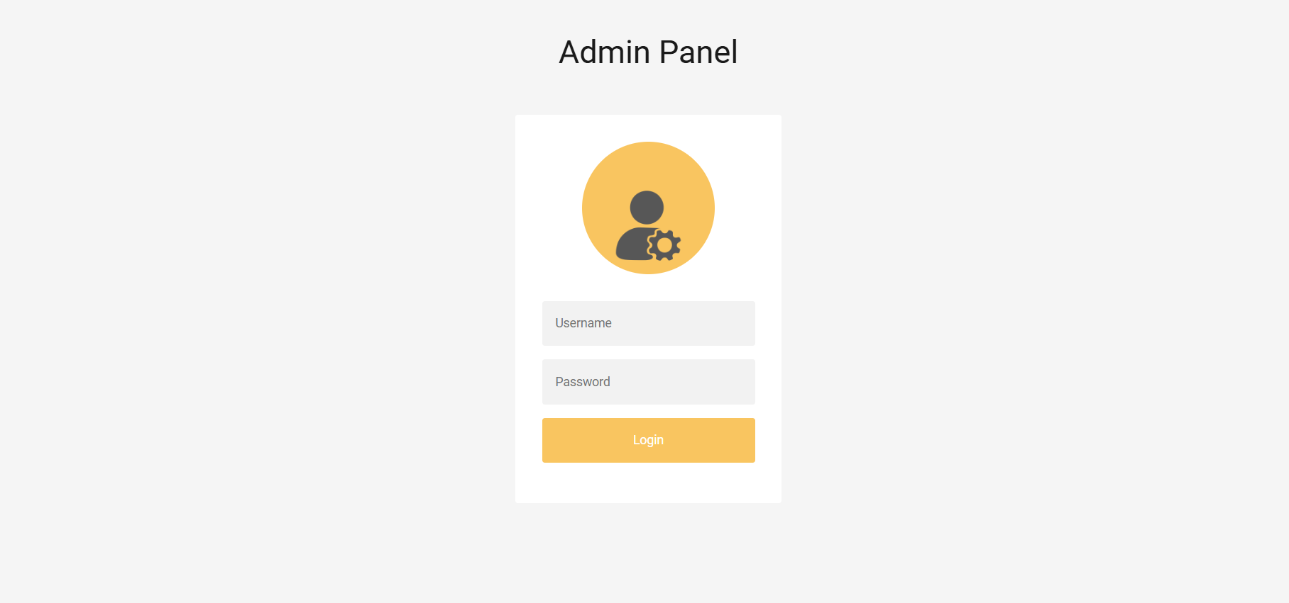

1. **Trang chủ**

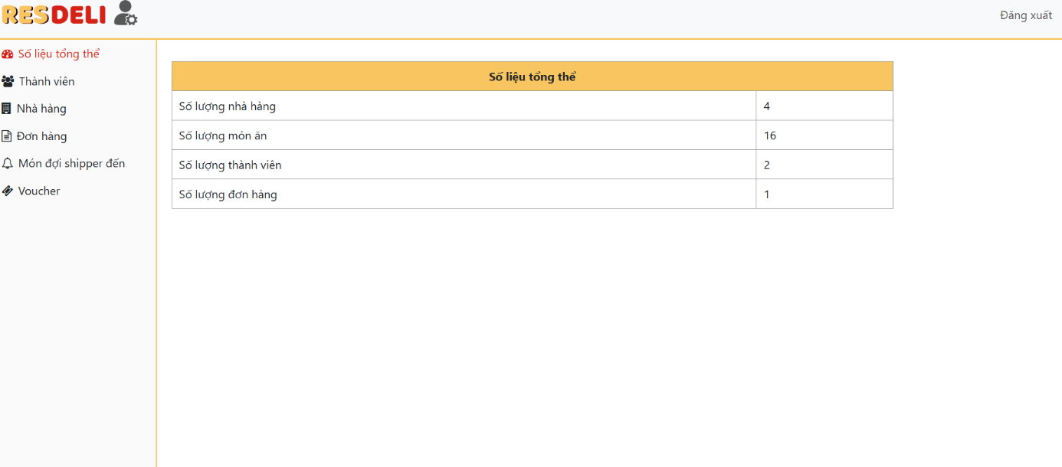

1. **Trang quản lý đơn hàng**

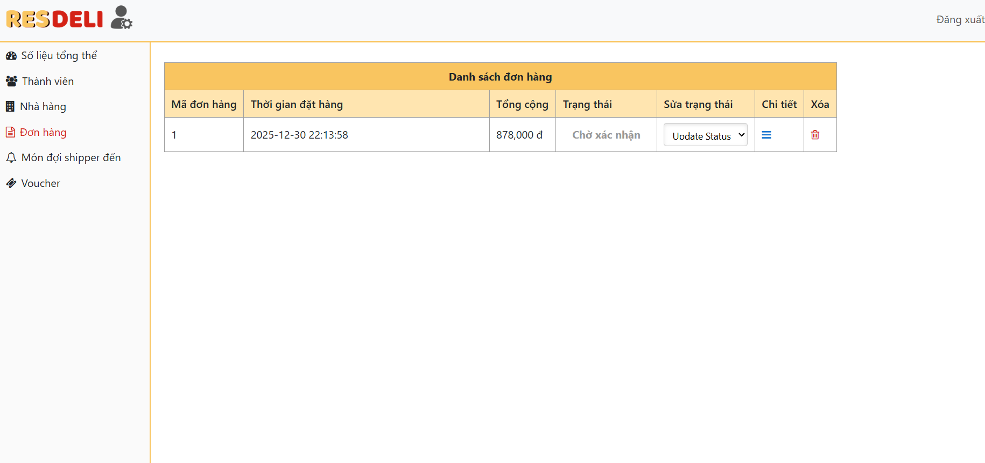

1. **Trang quản lý nhà hàng**

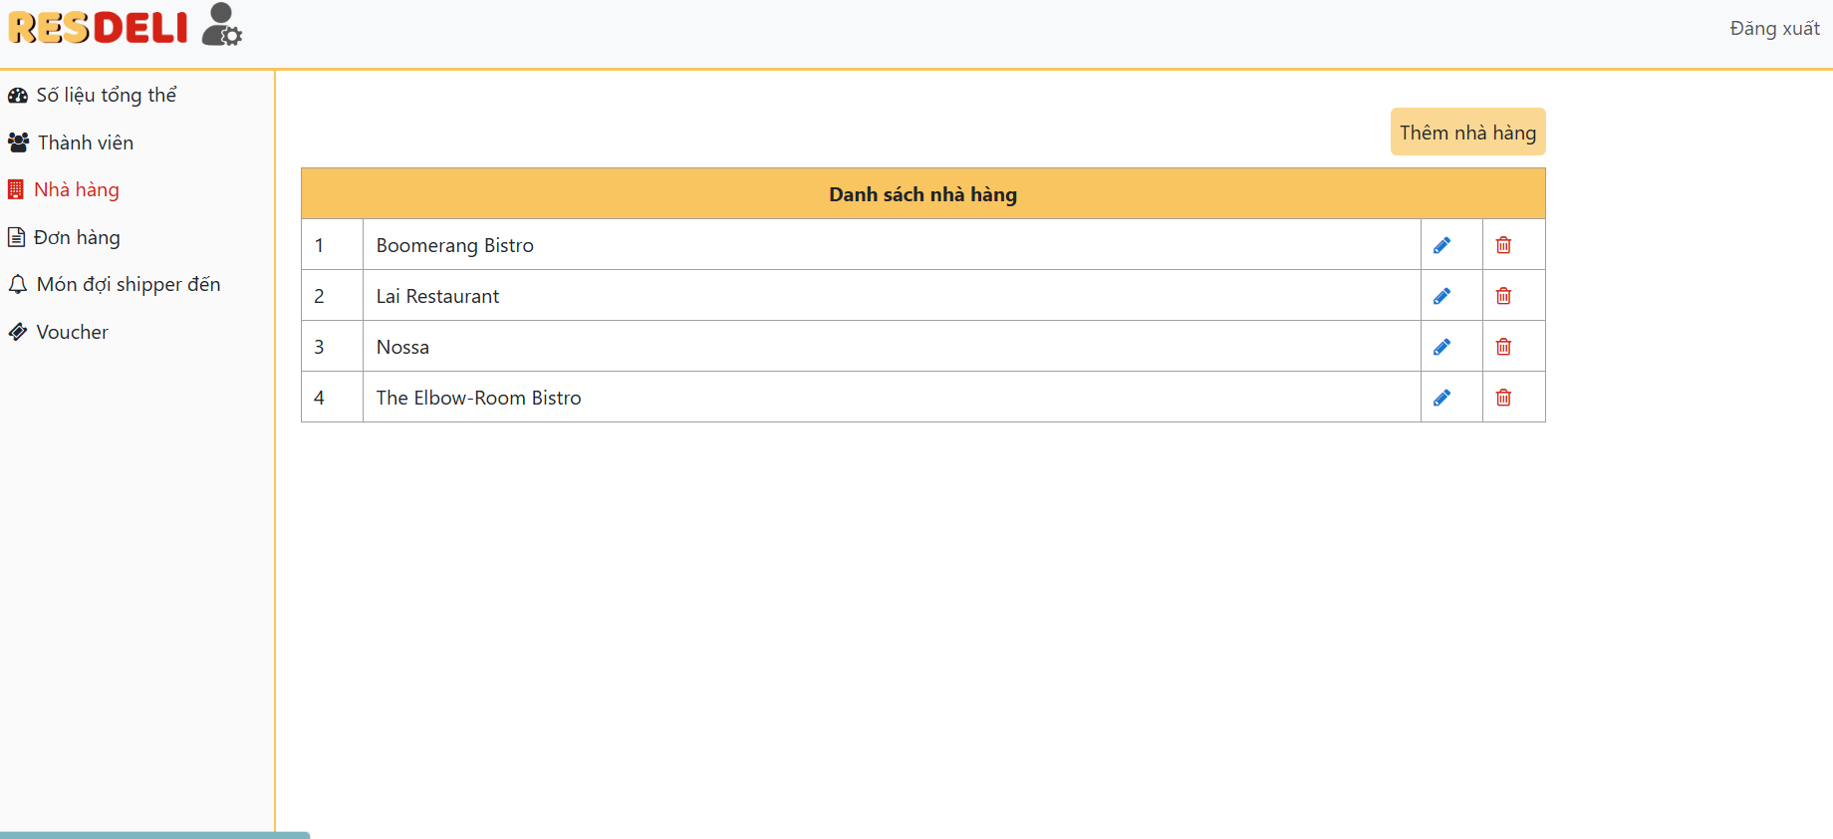

1. **Trang quản lý người dùng**

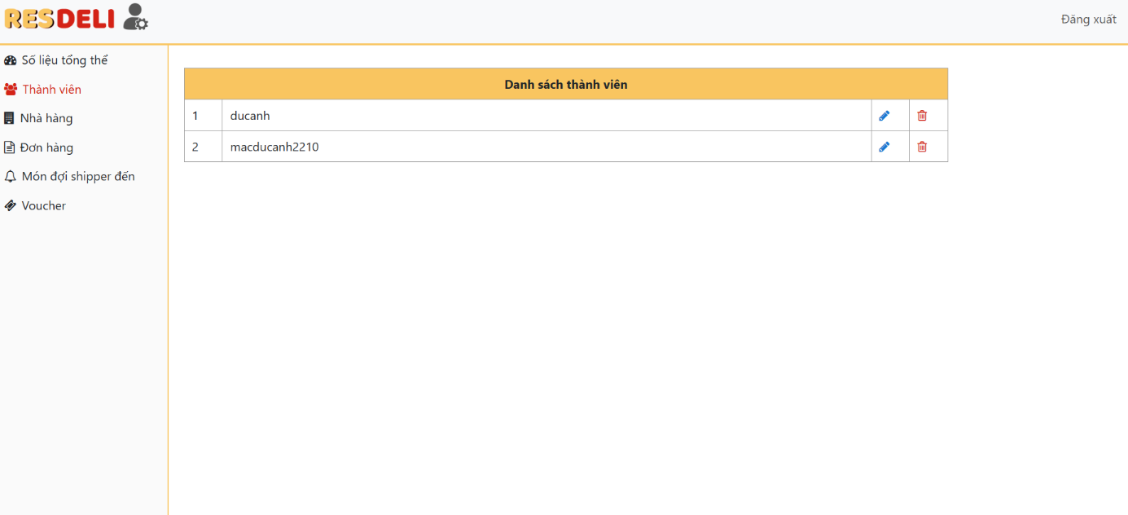

1. **Trang hiển thị thông tin đơn hàng**

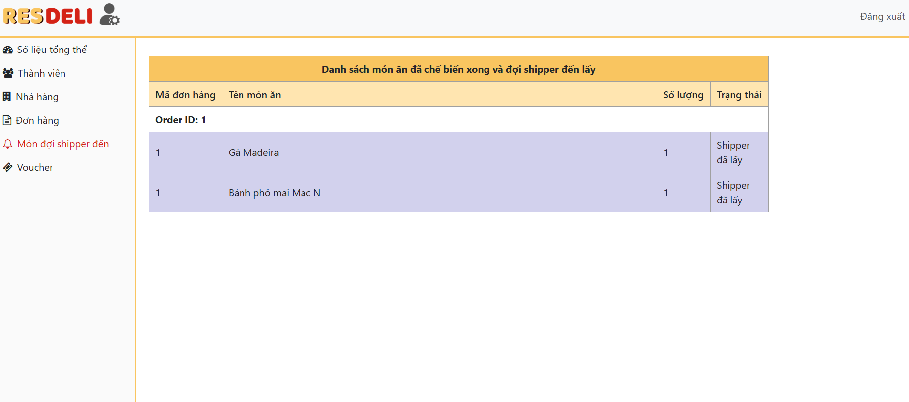

1. **Trang voucher**

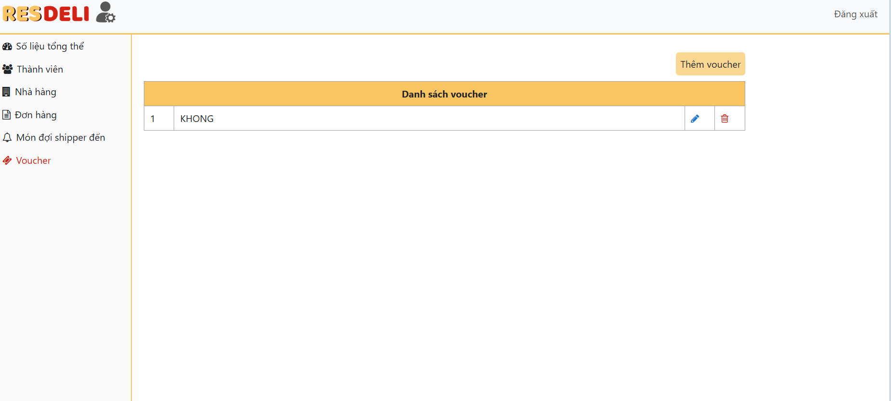

1. **Trang user**
2. **Trang đăng nhập**

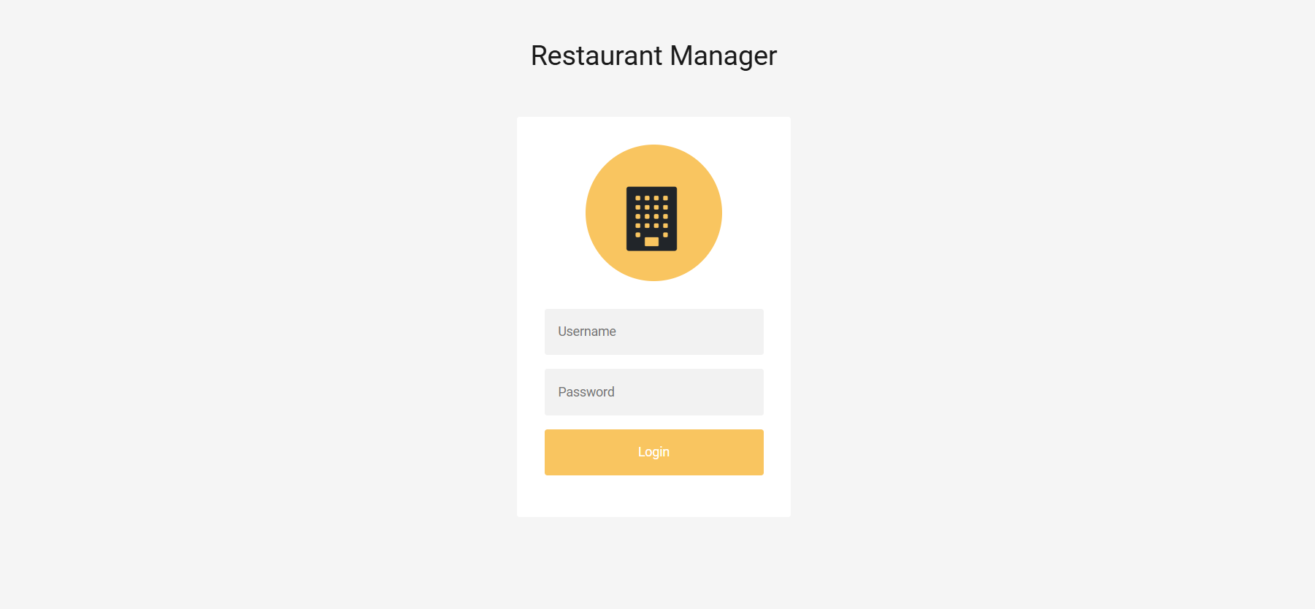

1. **Trang chủ**

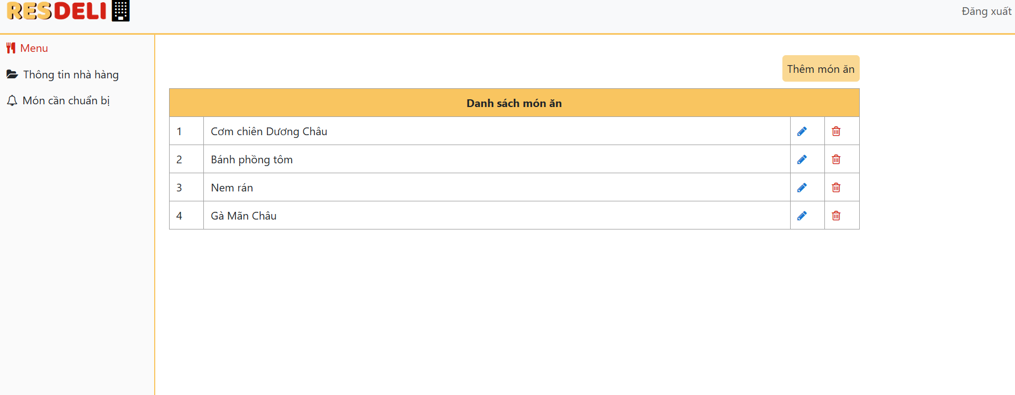

1. **Trang thông tin nhà hàng**

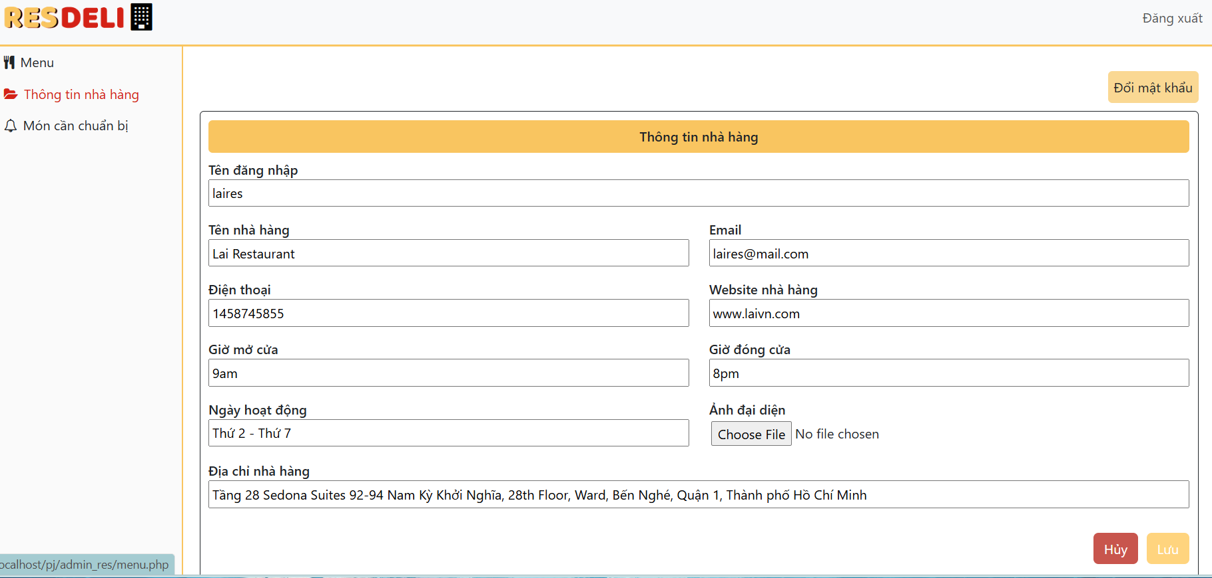

1. **Trang danh sách món ăn**

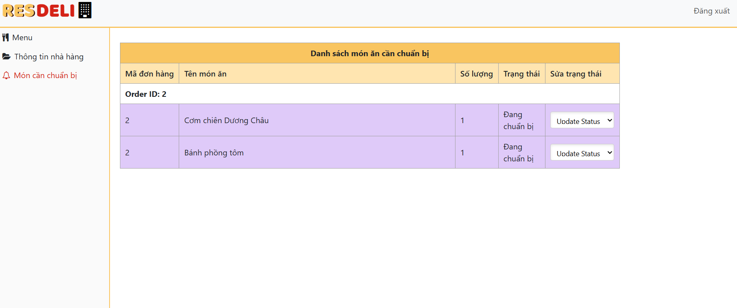

1. **Trang đặt hàng**
2. **Trang đăng nhập**

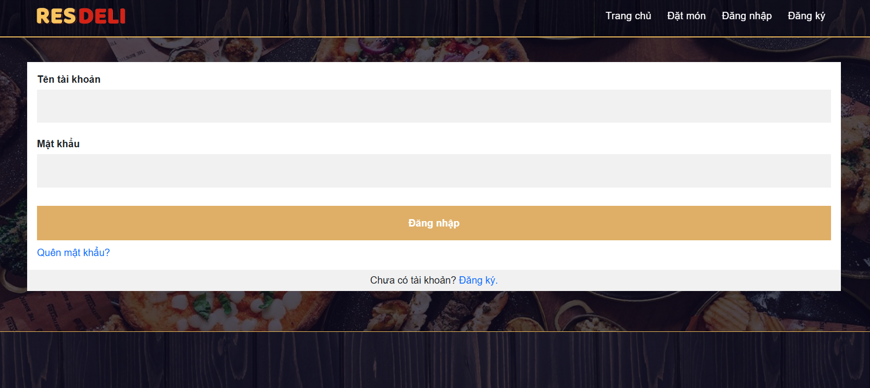

1. **Trang đăng ký**

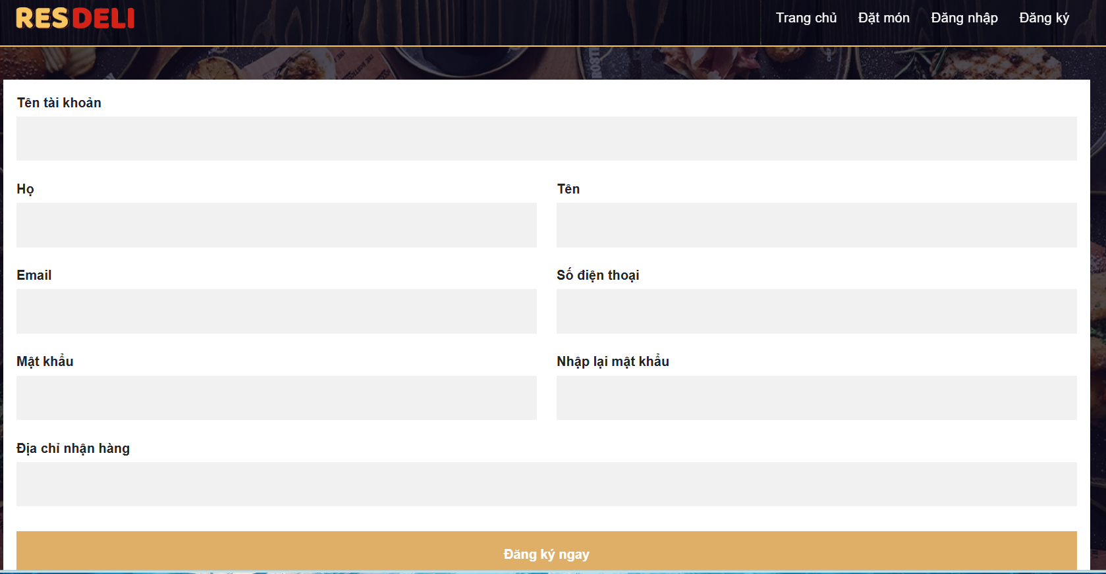

1. **Trang chủ**

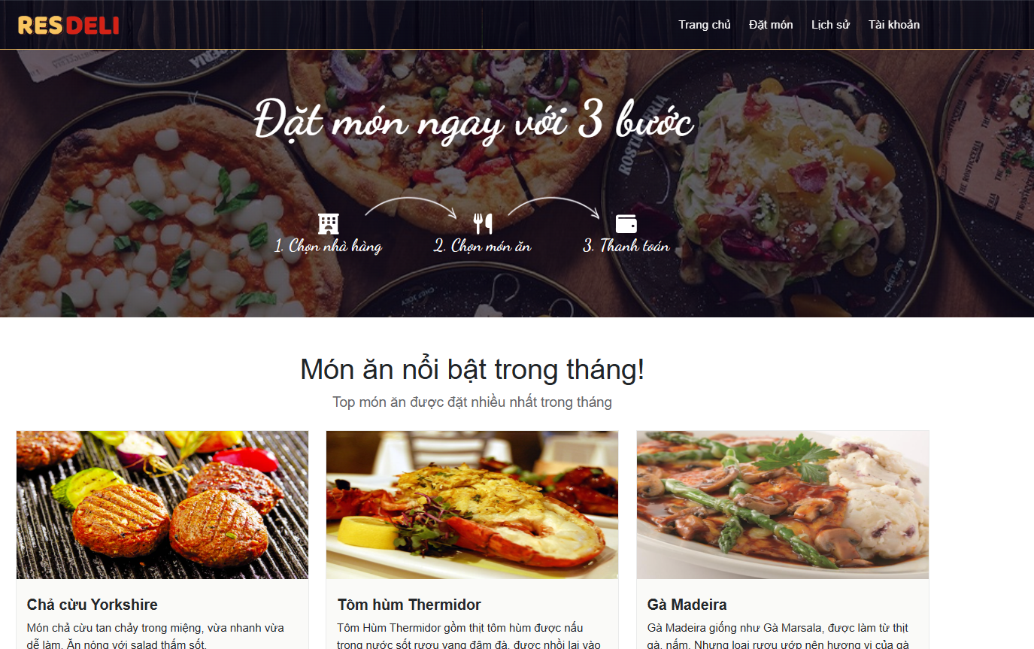

1. **Trang đặt món**

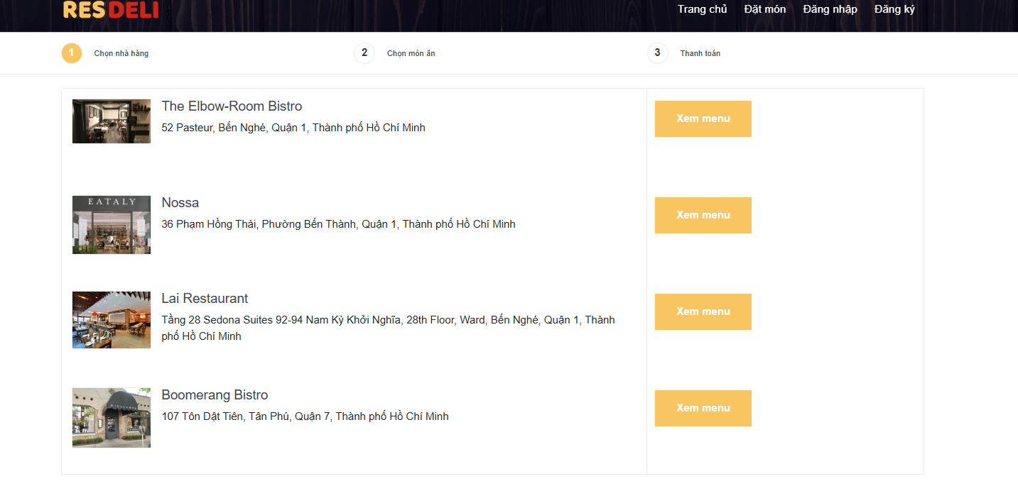

đ

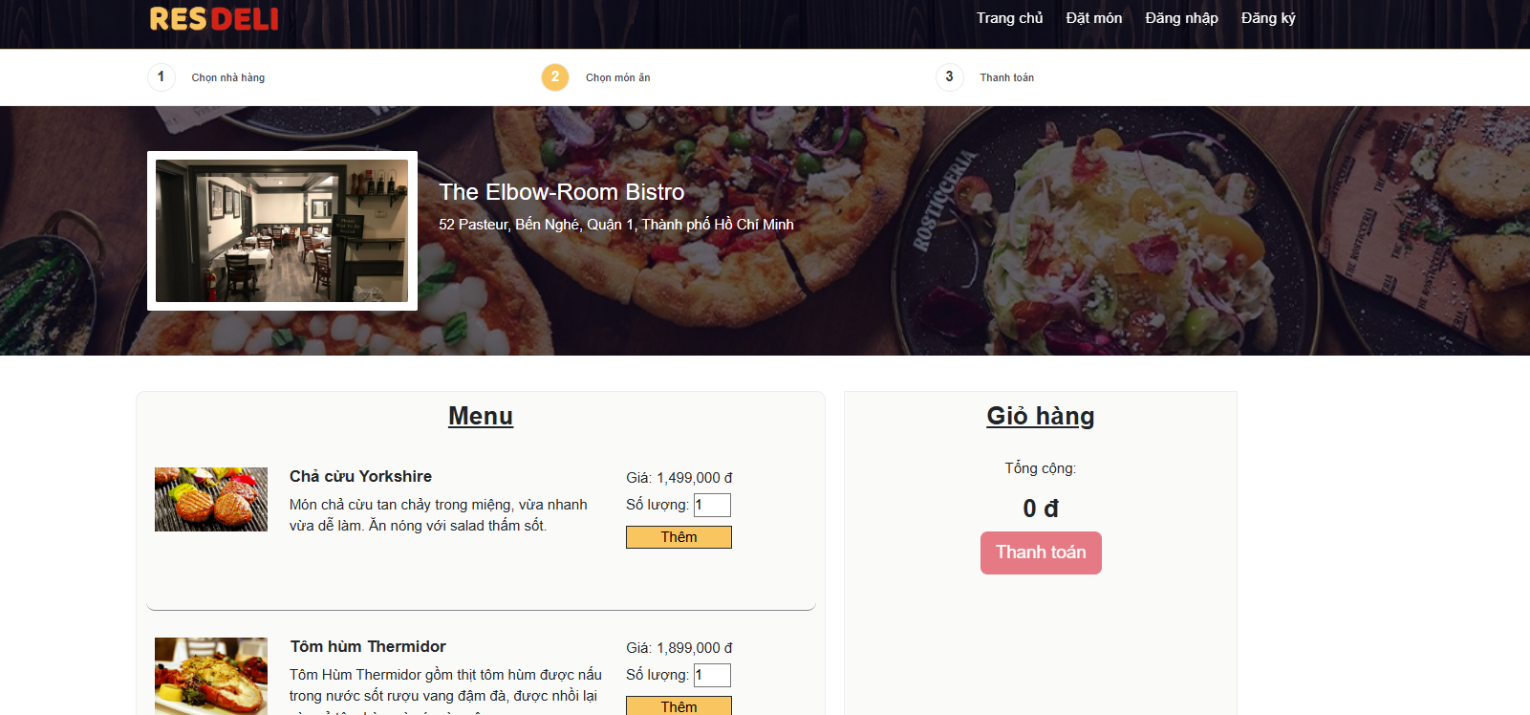

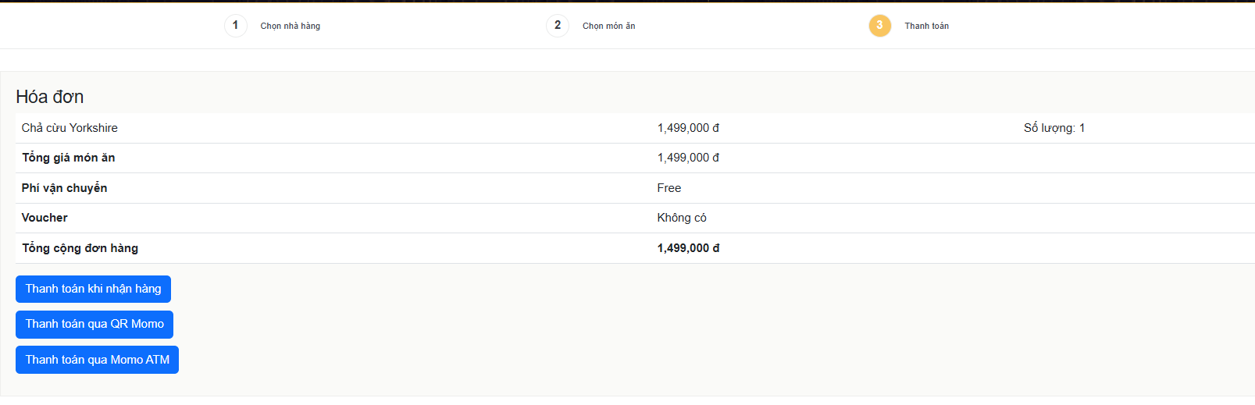

1. **Trang lịch sử đơn hàng**

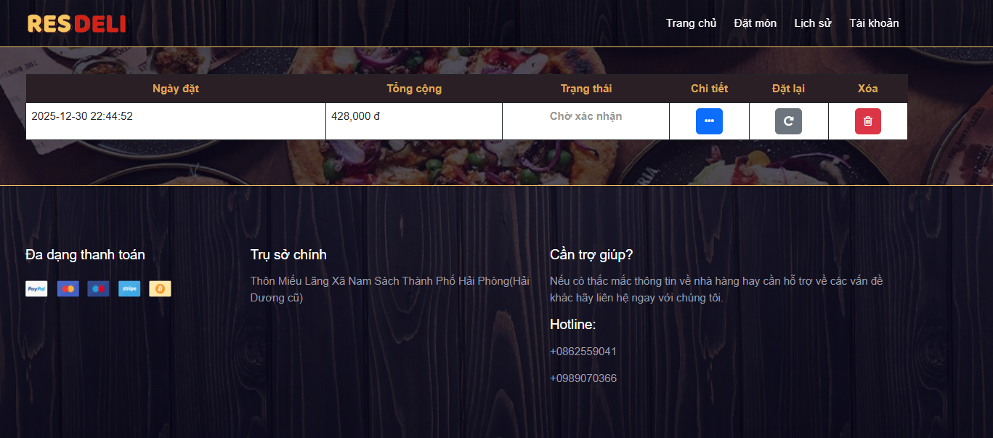

**PHẦN KẾT LUẬN**

Đề tài **"Xây dựng website đặt đồ ăn nhà hàng"** là cơ hội quý báu để chúng em áp dụng những kiến thức lập trình và phân tích thiết kế hệ thống đã học vào thực tiễn. Qua quá trình thực hiện, nhóm đã hoàn thiện một website với các chức năng cốt lõi đáp ứng nhu cầu của một nhà hàng số, bao gồm: quản lý thực đơn (Menu), tìm kiếm món ăn, quản lý giỏ hàng, quy trình đặt món trực tuyến và giao diện kích thích thị giác người dùng.

Trong quá trình triển khai dự án, chúng em đã tích lũy thêm nhiều kỹ năng quan trọng, từ việc phân tích quy trình nghiệp vụ nhà hàng, thiết kế trải nghiệm người dùng (UX/UI) đến việc phát triển và kiểm thử vận hành hệ thống. Đồng thời, nhóm cũng đã đối mặt và vượt qua nhiều thách thức như: xử lý logic đơn hàng theo thời gian thực, tối ưu hóa tốc độ tải trang hình ảnh món ăn và khắc phục các lỗi kỹ thuật phát sinh. Chính những khó khăn này đã giúp chúng em rèn luyện tư duy giải quyết vấn đề và nâng cao kỹ năng làm việc nhóm hiệu quả.

Mặc dù website đã hoạt động ổn định nhưng vẫn còn một số hạn chế về các tính năng nâng cao (như theo dõi vị trí shipper trên bản đồ, tích hợp đa dạng cổng thanh toán) và giao diện cần được trau chuốt thêm để đạt độ thẩm mỹ cao nhất. Tuy nhiên, chúng em tin rằng đây là một nền tảng vững chắc, có tiềm năng mở rộng và phát triển mạnh mẽ trong tương lai. Chúng em hy vọng rằng báo cáo và sản phẩm này sẽ phản ánh chân thực những nỗ lực và kiến thức mà nhóm đã tích lũy được trong suốt môn học.

**TÀI LIỆU THAM KHẢO**

1. **Shop Ananas** - <https://ananas.vn/>
2. <https://www.w3schools.com/>
3. <https://www.youtube.com/>
4. <https://www.studocu.com>